「地球の反対側と私たちの未来 -「国際協力」と「働く」とは-」③
パラグアイで活躍する青年海外協力隊の人たちのインタビュー動画から考えよう！

私のクラスは （ ） さんのインタビュー動画を見ます！
Step1 質問項目ごとにメモをとろう！
①仕事を始めたきっかけ | ②やりがい
③仕事で大変なこと | ④パラグアイの国として大変なこと
⑤夢 | ⑥日本の子どもたちに一言
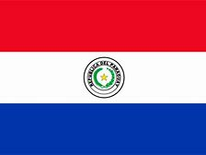
Step2 インタビュー動画を見ての感想・印象に残ったこと

Q1 「国際協力」とは何か？

Q2 「働く」と「仕事のやりがい」とは何か（職場体験とも関連させて）
私が考えた「働く」と「仕事のやりがい」とは･･･
理由は
Step3 班のみんなで共有しよう！
名前 | 「国際協力」とは | 「働く」と「仕事のやりがい」とは
Step4 班で意見をまとめよう！
①私の班がまとめた「国際協力」とは･･･
②私の班がまとめた「働く」と「仕事のやりがい」とは･･･
理由は

振り返り

組 番

